第十讲 矩阵的三角分解
一、 Gauss消元法的矩阵形式
n元线性方程组
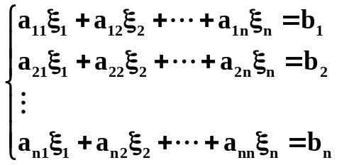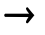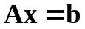
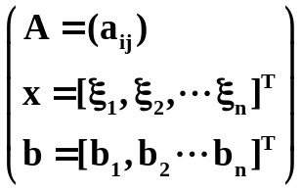
设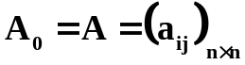,设A的k阶顺序主子式为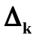，若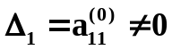，可以令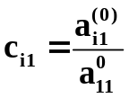
并构造Frobenius矩阵
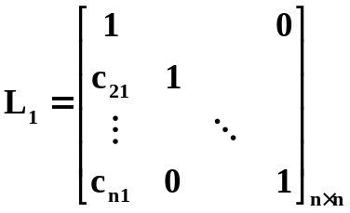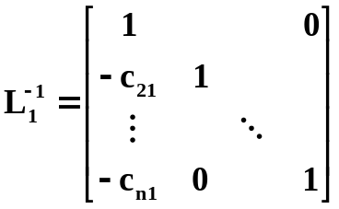
计算可得
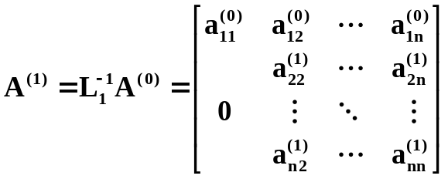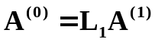
初等变换不改变行列式，故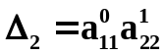，若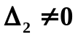，则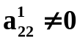，又可定义
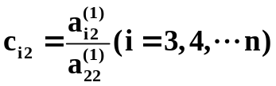，并构造Frobenius矩阵
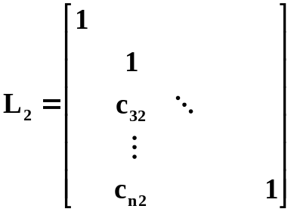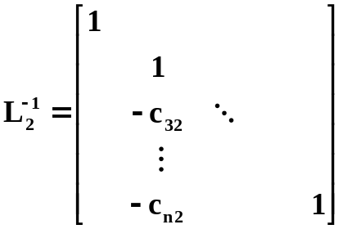
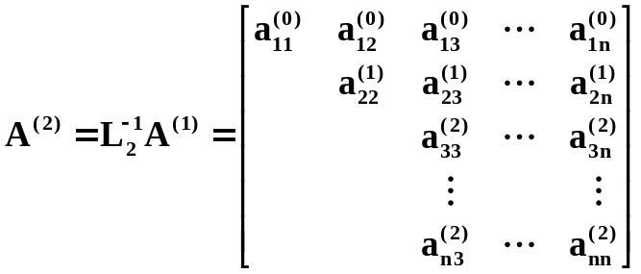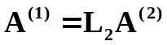
依此类推，进行到第(r-1)步，则可得到
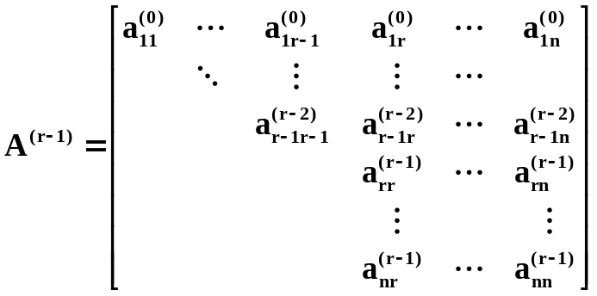 （r＝2,3,,n-1）
则A的r阶顺序主子式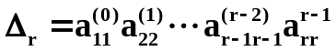，若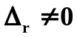，则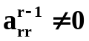可定义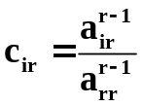，并构造Frobenius矩阵
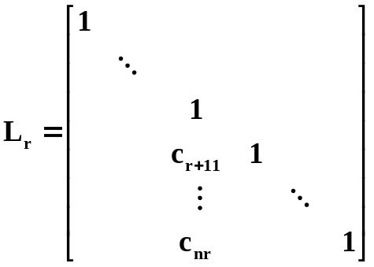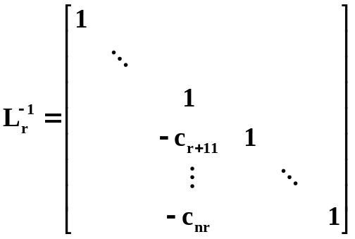
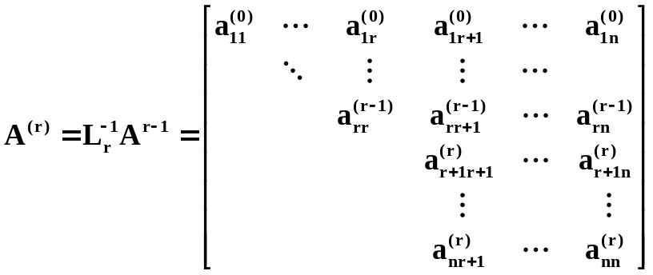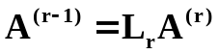
（r＝2,3,,n-1）
直到第（n－1）步，得到
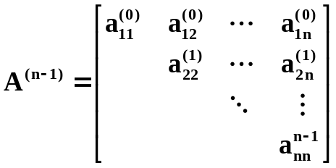 则完成了消元的过程
而消元法能进行下去的条件是（r＝1,2,,n-1）
二、 LU分解与LDU分解
容易求出
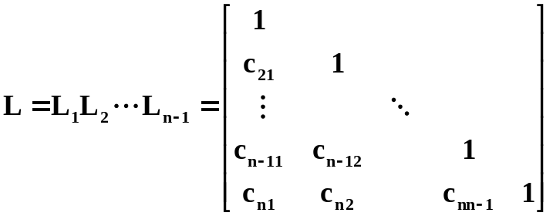 为下三角矩阵
令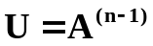为上三角矩阵，则
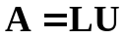 （L: lower U: upper L: left R: right）
以上将A分解成一个单位下三角矩阵与上三角矩阵的乘积，就称为LU分解或LR分解。
LU分解不唯一，显然，令D为对角元素不为零的n阶对角阵，则
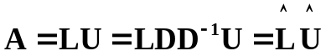
可以采用如下的方法将分解完全确定，即要求
- L为单位下三角矩阵 或
- U为单位上三角矩阵 或
- 将A分解为LDU，其中L，U分别为单位下三角，单位上三角矩阵，D为对角阵A＝diag[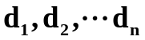]，而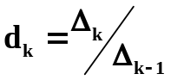（k=1,2,…n）,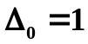，
n阶非奇异矩阵A有三角分解LU或LDU的充要条件是A的顺序主子式（r=1,2，,n）
n个顺序主子式全不为零的条件实际上是比较严格的，特别是在数值计算中，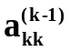很小时可能会带来大的计算误差。因此，有必要采取选主元的消元方法，这可以是列主元（在，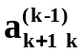，…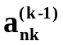中选取模最大者作为新的）、行主元（在，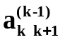，…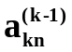中选取模最大者作为新的）全主元（在所有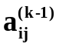（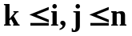）中选模最大者作为新的）。之所以这样做，其理论基础在于对于任何可逆矩阵A，存在置换矩阵P使得PA的所有顺序主子式全不为零。
列主元素法：在矩阵的某列中选取模值最大者作为新的对角元素，选取范围为对角线元素以下的各元素。比如第一步：找第一个未知数前的系数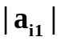最大的一个，将其所在的方程作为第一个方程，即交换矩阵的两行，自由项也相应变换；第二步变换时，找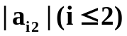中最大的一个，然后按照第一步的方法继续。
行主元素法：在矩阵的某行中选取模值最大者作为新的对角元素，选取范围为对角线元素以后的各元素，需要记住未知数变换的顺序，最后再还原回去。因此需要更多的存储空间，不如列主元素法方便。
全主元素法：若某列元素均较小或某行元素均较小时，可在各行各列中选取模值最大者最为对角元素。与以上两种方法相比，其计算稳定性更好，精度更高，计算量增大。
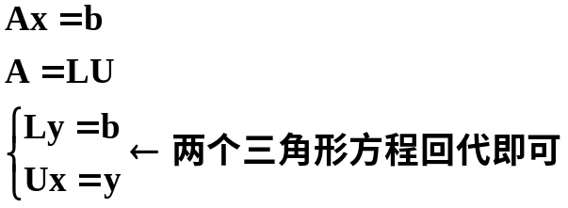
三、其他三角分解
1. 定义 设A具有唯一的LDU分解
- 若将D，U结合起来得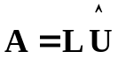（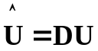），则称为A的Doolittle分解
- 若将L，D结合起来得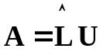（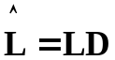），则称为A的Crout分解
2. 算法
- Crout分解，设
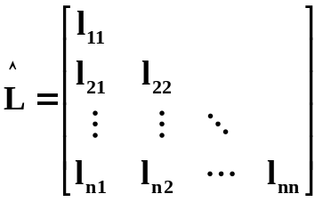，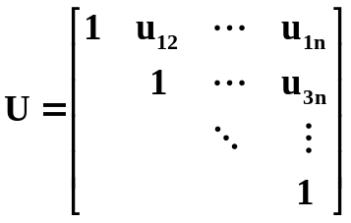
由乘出得
（1）
（2）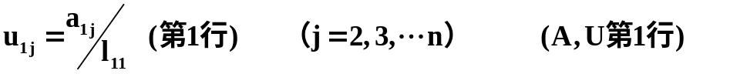
（3）
（4）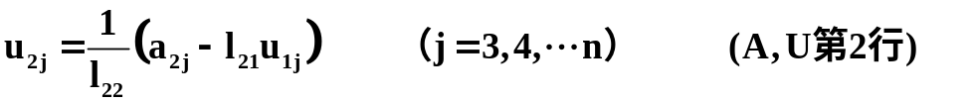
（5）一般地，对A,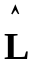的第k列运算，有
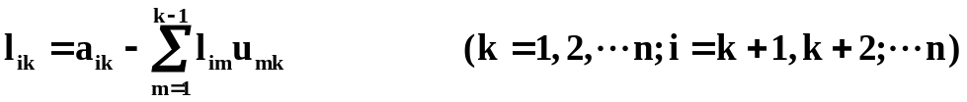
（6） 对A，U的第k行运算，有
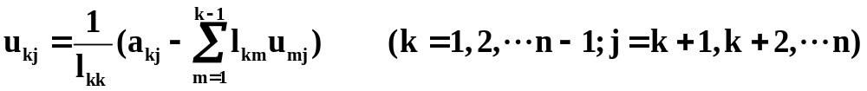
直至最后，得到的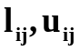恰可排成
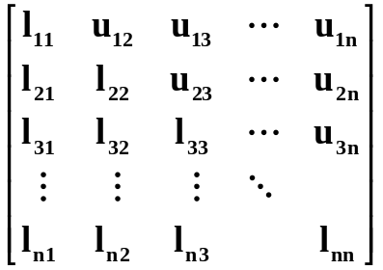 先算列后算行
3. 厄米正定矩阵的Cholesky分解
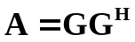
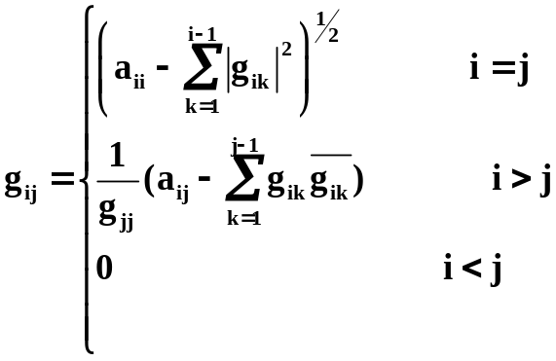
理论上，Cholesky具有中间量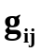可以控制（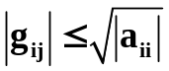）的
好处，应较稳健，但实际计算中发现，对希尔伯特矩阵问题，不如全主元方法。

作业：p195 2、3

